浙江仙琚制药股份有限公司招聘简章

公司概况：

浙江仙琚制药股份有限公司前身为仙居制药厂，是国内规模最大、品种最为齐全的甾体药物生产厂家，是国家计划生育药物定点生产厂家、国家火炬计划重点高新技术企业、全国守合同重信用企业、中国原料药出口型品牌十强企业、中国化药制药品牌百强企业等。公司注册资本610808111元，总资产超过30亿元，占地面积648.65亩，现员工3000多人，其中技术人员占15%，销售人员占35%，是原料药和制剂综合生产厂家，是集研发、生产、销售于一体的大型医药企业。

公司设有博士后工作站，与中国科学院上海有机所、中国药科大学等20多个国内著名科研院（校），建立了长期的合作关系，近几年，成功地开发了20多个高科技新药品种，仙琚制药共有12家全资及控股子公司。
公司产品独树一帜，主营业务为甾体原料药和制剂的研制、生产与销售。主要生产皮质激素类药物、性激素类药物（妇科及计生用药）和麻醉与肌松类药物三大类。共有近200个品种，拥有300吨原料药、100亿片片剂、5亿粒胶囊、3亿支水针、2000万支冻干粉针剂、3500万支乳膏剂、3000万袋颗粒剂的生产能力。

公司企业文化：
仙琚制药倡导真实文化、双赢文化和创新文化，始终把“坚持真实，打造诚信”作为公司企业文化的根本，秉承“生产一流产品、提供优质服务、 致力人类健康、获取最佳效益” 的企业宗旨。“创新思维、激情创业” 的企业精神，“诚信、拼搏、责任、共赢” 的企业核心价值观，坚持双赢的经营理念。企业发展要求每位员工发挥自己的才能，个人价值在实现企业价值和社会价值过程中得到体现。
“您的健康与快乐，我的真诚与责任”，是我们的使命，我们提供的产品和服务为您带来健康，我们提供的产品与服务为您带来快乐；我们付出的产品和服务，凝聚着我们的真诚，和对于质量和社会责任的承担。

人才战略:
配合“以营销为导向，先做强再做大”的战略规划，实施“宽口径，大格局”的人力资源体系建设，加快、加强国际化人才和各类专业人才的培养，建立宽带薪酬体系，实现“专业化人才职业化成就”的路径。
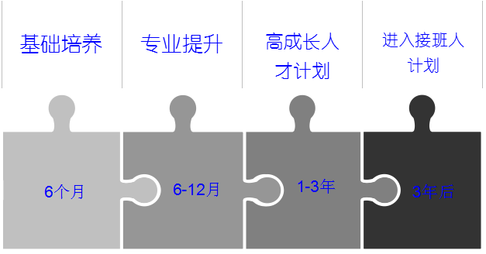

浙江仙琚制药股份有限公司2018届招聘计划
类 别 |  | 培养方向 | 专 业 | 人 数
 |  | 培养方向 | 专 业 | 博 士 | 硕 士 | 本 科
研发类 | 药物制剂 | 药物制剂研究员 | 药学、药剂学、药物制剂、制药工程、临床药学 | 5 | 25 | 5
研发类 | 药物分析 | 质量研究人员 | 药物分析、分析化学、制药工程 | 3 | 15 | 5
研发类 | 生物发酵 | 生物发酵研究员 | 生物工程、生物化工、发酵工程、酶工程 | 3 | 5
研发类 | 有机合成 | 有机合成研究员 | 化学、药物化学、应用化学、有机化学、制药工程、化学工程与工艺 | 5 | 20 | 10
研发类 | 有机合成 | 晶型研究 | 化学、有机化学、化学工程与工艺 | 1 | 2
生产技术类 | 原料药 | 生产管理/QA/工艺员/实验员/化验员/EHS | 化学、应用化学、化学工程与工艺、有机化学、制药工程、药物分析 |  | 5 | 30
生产技术类 | 制剂 | 生产管理/QA/工艺员/实验员/化验员/EHS | 药学、药剂学、药物制剂、制药工程、药物分析 |  | 5 | 35
工程设备类 | 电气工程及自动化 | 技术人员储备 | 电子信息工程、电气工程及自动化 |  |  | 5
工程设备类 | 设备 | 设备、电气技术/安装、维修管理 | 化工机械、机械工程及自动化、  过程装备与控制工程 |  |  | 15
管理类 | 管理储备  国际化人才储备 | 人力资源/企业管理/财务/法务 | 药学、法学或管理类相关专业 |  | 5 | 5
销售类 | 储备 | OTC代表 | 专业不限 |  |  | 40
销售类 | 储备 | 医药代表 | 本科学历，医学、药学相关专业 |  |  | 30
销售类 | 储备 | KA代表 | 本科学历，医学、药学相关专业 |  |  | 5
销售类 | 储备 | 市场部SFE | 本科学历，医学、药学相关专业 |  |  | 5
销售类 | 储备 | 产品经理助理 | 本科学历，医学、药学相关专业 |  |  | 5
销售类 | 储备 | 临床监查员（CRA） | 本科学历，医学、药学相关专业 |  |  | 5
联系方式
联系人： 刘敏敏
简历投递：lmm@xjpharma.com
招聘交流QQ：1961244059
联系电话：0576-87731080
传真：0576-87774487
公司网址：www.xjpharma.com 微信公共平台:
公司地址：浙江省台州市仙居县仙药路1号 邮编：317300

有意向者可加招聘交流QQ询问详情！

